Pozvánka na setkání
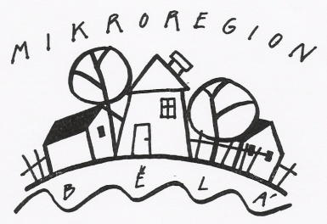
– k projektu podpořeného z Visegradských fondů (CZ, SK, PL, HU),
„Stejné problémy, různá řešení“,

hlavní partner projektu: Dobrovolný svazek obcí Mikroregion Bělá

Vážení zástupci spolků z území Dobrovolného svazku obcí Mikroregion Bělá, úvodem děkujeme za čas, který jste věnovali vyplnění dotazníku.
Zveme vás na avízované monitorovací setkání v rámci chystaného projektu se zaměřením na spolupráci obcí a spolků.
Toto setkání proběhne v pondělí 7. 2. 2022 v Solnici, v zasedací místnosti (I. patro) Městského úřadu v Solnici, od 17.00 hod.
Zde vás podrobně seznámíme s cíli a s programem jednotlivých aktivit projektu, včetně plánovaných termínů.
Předpokládaná délka setkání cca 1 hod.

Prosíme o účast zástupce spolku, příp. až 2 zástupců. Dále bychom vás rádi požádali o potvrzení vaší účasti do pátku 4. 2. 2022 formou odpovědi na tento email.
Děkujeme.

Vladimír Bukovský a Stanislava Klengelová
Jménem DSO Bělá


